হেমায়েতপুর ল্যাবরেটরি স্কুল এন্ড কলেজ
বার্ষিক পরীক্ষা-২০২৫ইং সেট-৯
শ্রেণী: নবম
বিষয়: জীববিজ্ঞান
সময়: ২ ঘন্টা পূর্ণমান: ৭০

সৃজনশীল প্রশ্ন: যেকোনো ৪টির উওর দাও। ১০×৪=৪০
১। হাসান সাহেবের বয়স ৫০। তিনি একটি আর্থিক ও সেবাদানকারী প্রতিষ্ঠানে চাকরি করেন। কিছুদিন যাবত তিনি মাথাব্যথা, বুক ধড়ফড় এবং অস্থিরতা অনুভব করছেন। অন্যদিকে তার ৭ বছর বয়সী মেয়ে মুনের গিঁটে ব্যথা, ফুলে যাওয়া, ত্বকে লালচে ভাব দেখা যাচ্ছে। তারা দুজন ডাক্তারের কাছে গেলে তিনি কিছু পরীক্ষা-নিরীক্ষা করে প্রয়োজনীয় পরামর্শ দেন।
​ক. রক্ত কী? ১
খ. শ্বেতকণিকা কীভাবে দেহকে রক্ষা করে? বুঝিয়ে লেখ। ২
গ. হাসান সাহেবের সমস্যাগুলোর কারণ ব্যাখ্যা কর। ৩
ঘ. উদ্দীপকে উল্লেখিত সমস্যা দুটির মধ্যে কোনটি অনিয়মময়যোগ্য? যুক্তিসহ ব্যাখ্যা কর। ৪

২। নিচের চিত্র দুটি লক্ষ্য কর—
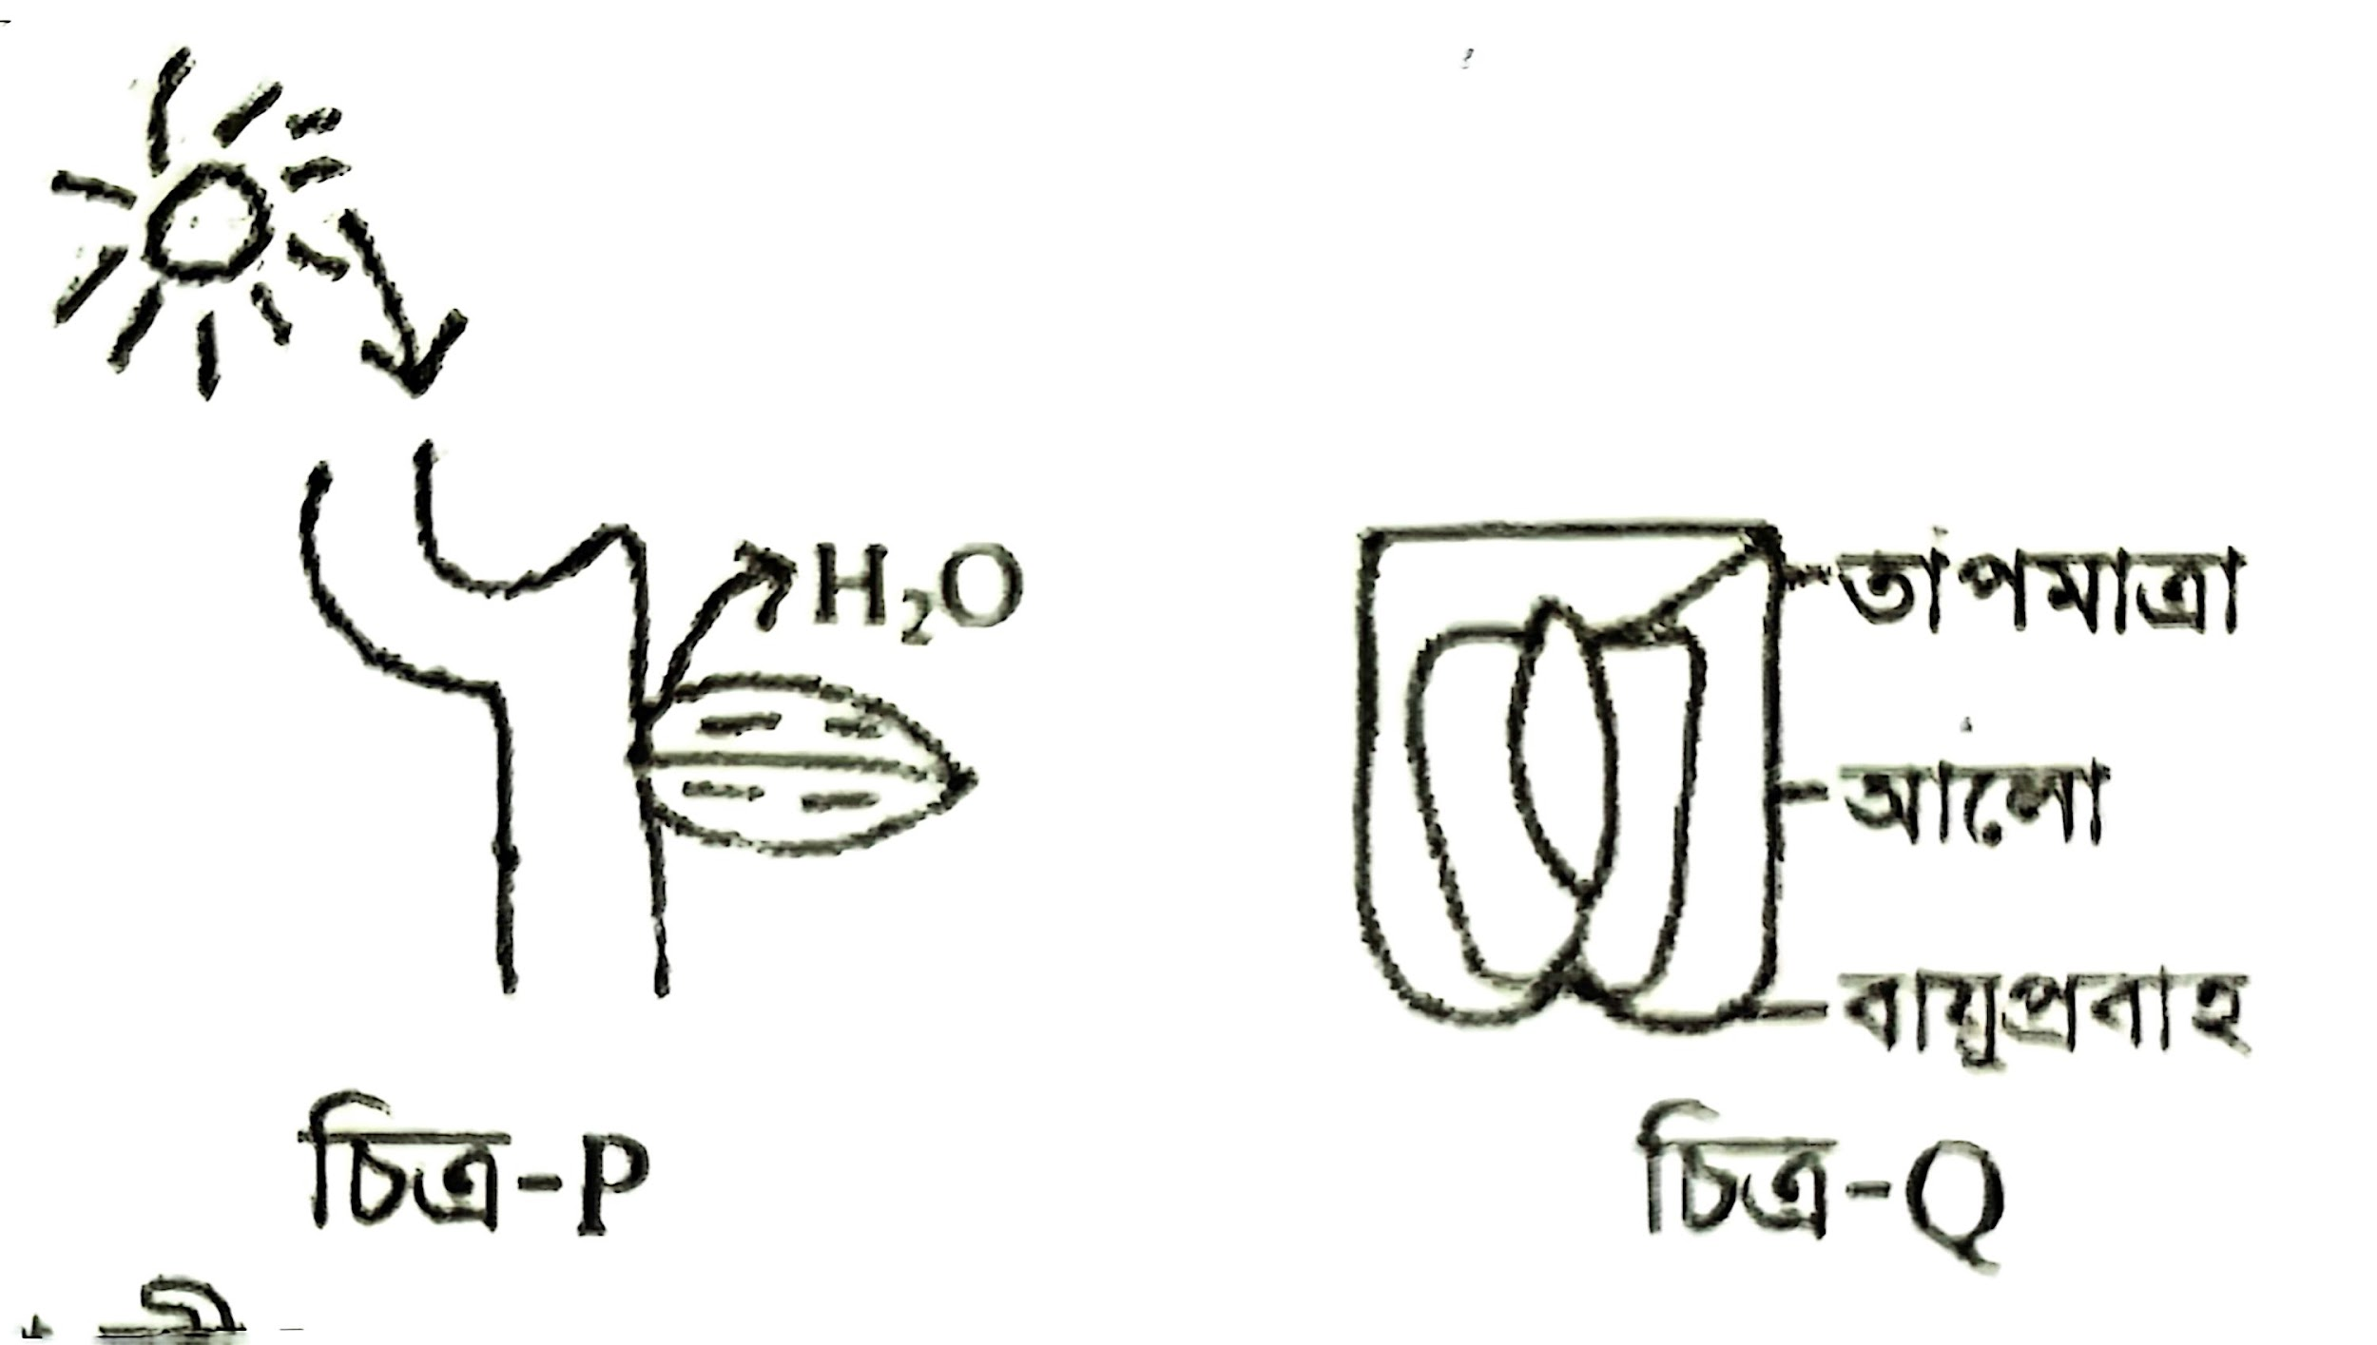
​ক. জৈব মুদ্রা কী? ১
খ. সবাত শ্বসনে O₂ এর প্রয়োজনীয়তা অপরিহার্য কেন? ২
গ. উদ্দীপকের ‘P’ চিত্রে শর্করা তৈরির প্রক্রিয়াটি ব্যাখ্যা কর। ৩
ঘ. উদ্দীপকের চিত্র ‘Q’ এর জৈবিক কার্য সম্পাদনে উপাদানগুলোর কার্যকারিতা বিশ্লেষণ কর। ৪

৩। মানবদেহে এক বিশেষ প্রক্রিয়ায় ফুসফুসের মাধ্যমে পরিবেশ থেকে দুইটি গ্যাসীয় পদার্থের আদান-প্রদান ঘটে।
​ক. ব্রংকাই কী? ১
খ. রাত্রিকালে বড় গাছের নিচে CO₂ বৃদ্ধি পায় কেন? ২
গ. উদ্দীপকে বর্ণিত বিনিময় প্রক্রিয়াটি বর্ণনা কর। ৩
ঘ. ধূমপানের কারণে উল্লেখিত অঙ্গের সম্ভাব্য ক্ষতি ও উক্ত অঙ্গের সুস্থতায় করণীয় কী? বিশ্লেষণ কর। ৪

৪। নিচের চিত্র দুটি লক্ষ্য কর—
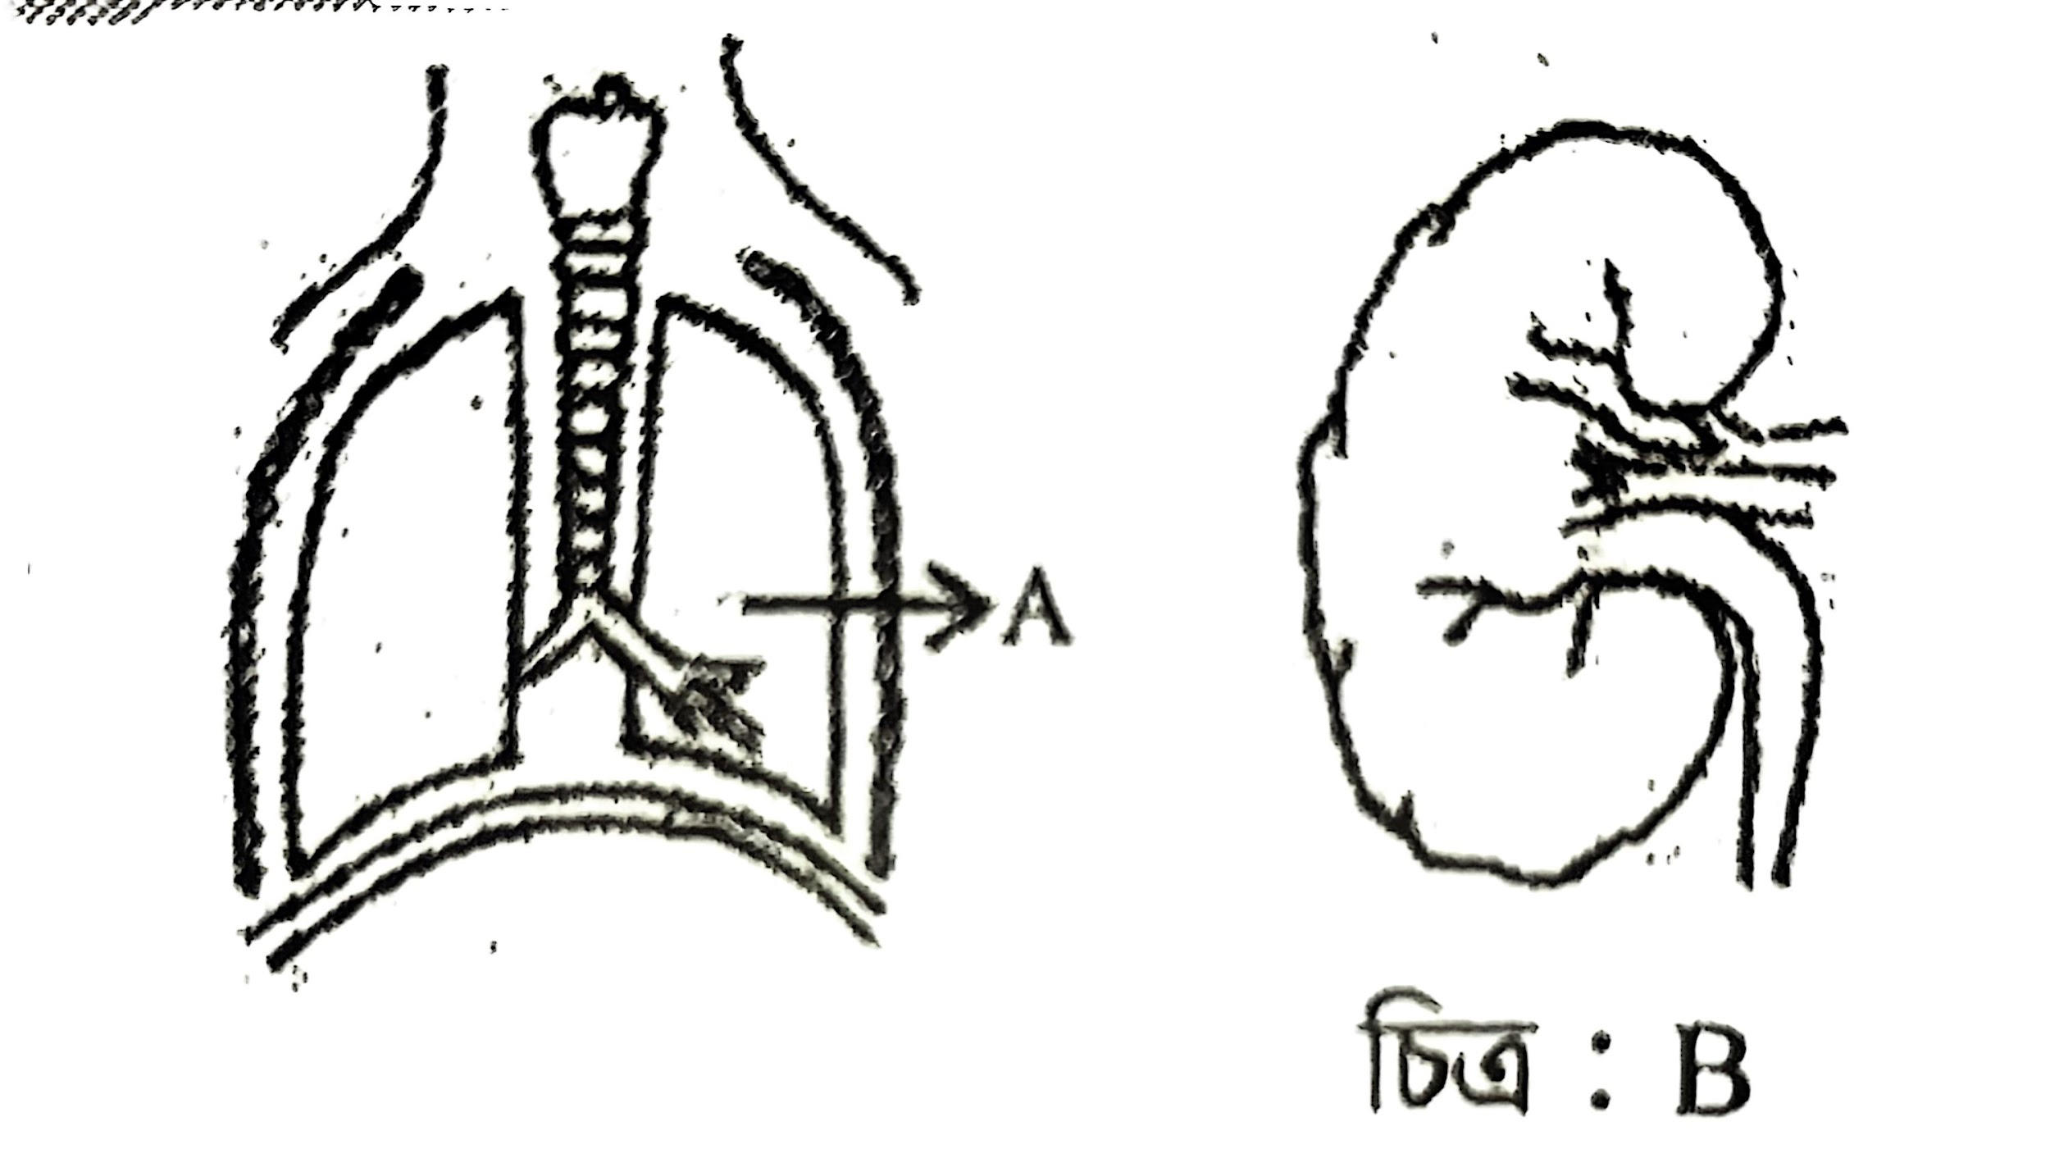
ক. মধ্যচ্ছদা কী? ১
খ. খাদ্য গ্রহণের সময় খাদ্য নাসিকা পথে বাইরে আসতে পারে না কেন? ব্যাখ্যা কর। ২
গ. চিত্র-B এর লম্বচ্ছেদের চিহ্নিত চিত্র অঙ্কন কর। ৩
ঘ. উদ্দীপকের A ও B এর কাজ মূলত একই ধরনের— বিশ্লেষণ কর। ৪

হেমায়েতপুর ল্যাবরেটরি স্কুল এন্ড কলেজ
বার্ষিক পরীক্ষা-২০২৫ইং যমুনা-১
শ্রেণী: নবম
বিষয়: জীববিজ্ঞান
সময়: ২ ঘন্টা পূর্ণমান: ৭০

সৃজনশীল প্রশ্ন: যেকোনো ৪টির উওর দাও। ১০×৪=৪০
১। হাসান সাহেবের বয়স ৫০। তিনি একটি আর্থিক ও সেবাদানকারী প্রতিষ্ঠানে চাকরি করেন। কিছুদিন যাবত তিনি মাথাব্যথা, বুক ধড়ফড় এবং অস্থিরতা অনুভব করছেন। অন্যদিকে তার ৭ বছর বয়সী মেয়ে মুনের গিঁটে ব্যথা, ফুলে যাওয়া, ত্বকে লালচে ভাব দেখা যাচ্ছে। তারা দুজন ডাক্তারের কাছে গেলে তিনি কিছু পরীক্ষা-নিরীক্ষা করে প্রয়োজনীয় পরামর্শ দেন।
​ক. রক্ত কী? ১
খ. শ্বেতকণিকা কীভাবে দেহকে রক্ষা করে? বুঝিয়ে লেখ। ২
গ. হাসান সাহেবের সমস্যাগুলোর কারণ ব্যাখ্যা কর। ৩
ঘ. উদ্দীপকে উল্লেখিত সমস্যা দুটির মধ্যে কোনটি অনিয়মময়যোগ্য? যুক্তিসহ ব্যাখ্যা কর। ৪

২। নিচের চিত্র দুটি লক্ষ্য কর—

​ক. জৈব মুদ্রা কী? ১
খ. সবাত শ্বসনে O₂ এর প্রয়োজনীয়তা অপরিহার্য কেন? ২
গ. উদ্দীপকের ‘P’ চিত্রে শর্করা তৈরির প্রক্রিয়াটি ব্যাখ্যা কর। ৩
ঘ. উদ্দীপকের চিত্র ‘Q’ এর জৈবিক কার্য সম্পাদনে উপাদানগুলোর কার্যকারিতা বিশ্লেষণ কর। ৪

৩। মানবদেহে এক বিশেষ প্রক্রিয়ায় ফুসফুসের মাধ্যমে পরিবেশ থেকে দুইটি গ্যাসীয় পদার্থের আদান-প্রদান ঘটে।
​ক. ব্রংকাই কী? ১
খ. রাত্রিকালে বড় গাছের নিচে CO₂ বৃদ্ধি পায় কেন? ২
গ. উদ্দীপকে বর্ণিত বিনিময় প্রক্রিয়াটি বর্ণনা কর। ৩
ঘ. ধূমপানের কারণে উল্লেখিত অঙ্গের সম্ভাব্য ক্ষতি ও উক্ত অঙ্গের সুস্থতায় করণীয় কী? বিশ্লেষণ কর। ৪

৪। নিচের চিত্র দুটি লক্ষ্য কর—

ক. মধ্যচ্ছদা কী? ১
খ. খাদ্য গ্রহণের সময় খাদ্য নাসিকা পথে বাইরে আসতে পারে না কেন? ব্যাখ্যা কর। ২
গ. চিত্র-B এর লম্বচ্ছেদের চিহ্নিত চিত্র অঙ্কন কর। ৩
ঘ. উদ্দীপকের A ও B এর কাজ মূলত একই ধরনের— বিশ্লেষণ কর। ৪
৫। নিচের চিত্রটি লক্ষ্য কর—
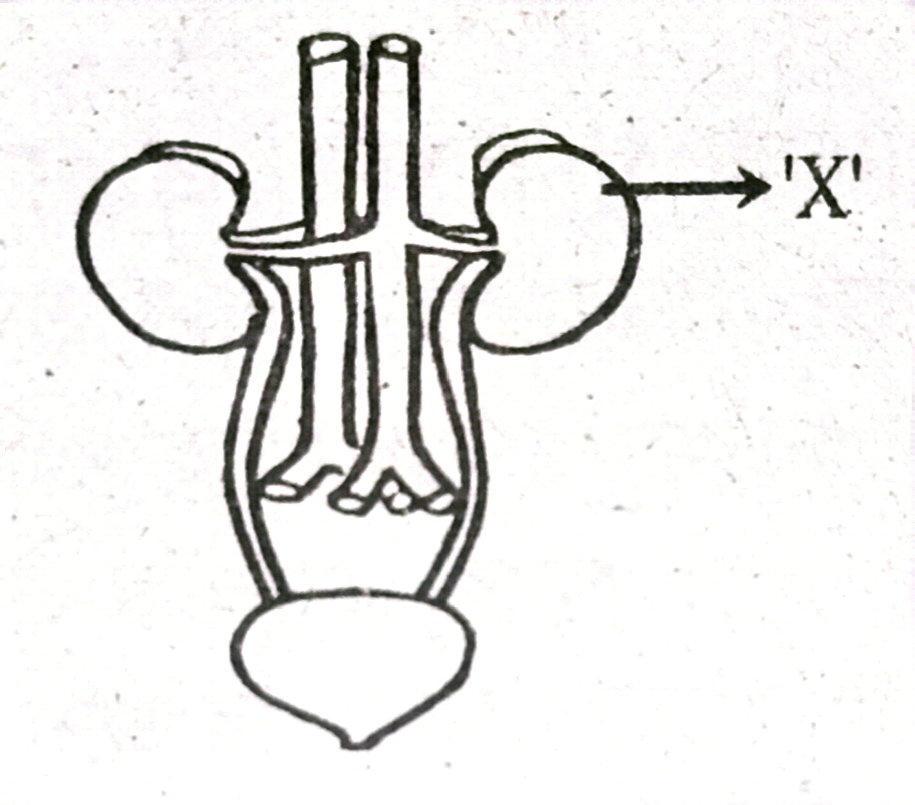
ক. রেচন কী? ১
খ. অসমোরেগুলেশন বলতে কী বুঝ? ব্যাখ্যা কর। ২
গ. উদ্দীপকের ‘X’ অঙ্গটির চিহ্নিত চিত্র অঙ্কন কর। ৩
ঘ. উদ্দীপকের উল্লেখিত তন্ত্রটি মানবদেহে গুরুত্বপূর্ণ ভূমিকা পালন করে— মূল্যায়ন কর। ৪

৬। সেলিমের নাইট্রোজেন ঘটিত ক্ষতিকারক বর্জ্য নিষ্কাশনের শিম্বি বীজের মতো দেখতে অঙ্গটি বিকল হয়ে গিয়েছে। ডাক্তার একটি মেশিনের সাহায্যে রক্ত পরিশোধনের ব্যবস্থা অথবা নিকট আত্মীয়ের কাছ থেকে উক্ত অঙ্গ গ্রহণের পরামর্শ দিলেন।
​ক. হাইলাস কাকে বলে? ১
খ. কীভাবে মূত্র তৈরি হয়? ব্যাখ্যা কর। ২
গ. সেলিমের বিকল হওয়া অঙ্গটির কার্যকরী এককের চিহ্নিত চিত্র আঁক। ৩
ঘ. ডাক্তারের উল্লিখিত পদ্ধতিদ্বয়ের মধ্যে সেলিমের জন্য কোনটি টেকসই? মূল্যায়ন কর। ৪

সংক্ষিপ্ত প্রশ্ন: যেকোনো ১০টির উওর দাও। ২×১০=২০
১। ব্যাপন কাকে বলে?
২। অভিস্রবণ কাকে বলে?
৩। রক্তচাপ কাকে বলে?
৪। ক্লোলেস্টেরল কাকে বলে?
৫। ব্রংকাস কাকে বলে?
৬। অন্ত: শাসন কাকে বলে?
৭। শ্বাসকার্য কাকে বলে?
৮। নেফ্রন কাকে বলে?
৯। মেডুলা কাকে বলে?
১০। টিস্যু কাকে বলে?
১১। রেনাল পেলভিস কাকে বলে?
১২। পেলভিস কাকে বলে?

বহুনির্বাচনী প্রশ্ন: সবগুলোর সঠিক উত্তর দাও। ১×১০=১০
১। বিভাজনক্ষমতা অক্ষুণ্ন থাকে কোন টিস্যুতে?
ক. স্থায়ী টিস্যু খ. ভাজক টিস্যু গ. জাইলেম টিস্যু ঘ. ফ্লোয়েম টিস্যু
২। কোথা থেকে ভাজক টিস্যুর সৃষ্টি হয়?
ক. ক্যাম্বিয়াম খ. কর্টেক্স গ. মেরিস্টেম ঘ. প্রোমেরিস্টেম
৩। কোন টিস্যুর কোষীয় বিপাকের হার বেশি?
ক. ভাজক টিস্যু খ. স্থায়ী টিস্যু গ. তরুক্ষীর টিস্যু ঘ. গ্রন্থি টিস্যু
৪। সরু কাণ্ড ক্রমে মোটা হয় কোন টিস্যুর ফলে?
ক. পার্শ্বীয় টিস্যু খ. শীর্ষস্থ টিস্যু গ. প্রাইমারি টিস্যু ঘ. ইন্টারক্যালরি টিস্যু
৫। সেকেন্ডারি ভাজক টিস্যুর উদাহরণ কোনটি?
ক. মেরিস্টেম খ. কর্ক ক্যাম্বিয়াম গ. ফেলোজেন ঘ. কর্টেক্স
৬। মাস ভাজক টিস্যু কোনটি সৃষ্টি করে?
ক. বর্ধিষ্ণু মূল খ. মজ্জারশ্মি গ. পাতা ঘ. কর্টেক্স
৭। নিচের কোনটিতে প্লেট ভাজক টিস্যু দেখা যায়?
ক. পাতা খ. কাণ্ড গ. ভ্রূণ ঘ. শস্য
৮। তরুণ মূলে কোন ভাজক টিস্যু দেখা যায়?
ক. রিব টিস্যু খ. মাস টিস্যু গ. প্লেট টিস্যু ঘ. নিবেশিত টিস্যু
৯। মূলের বহিঃত্বককে কী বলে?
ক. এপিডার্মিস খ. এন্ডোডার্মিস গ. হাইপোডার্মিস ঘ. এপিব্লেমা
১০। কোন উদ্ভিদের পাতায় লিগনিন জমা হয়?
ক. Gnetum খ. Cycas গ. Pteris ঘ. Selaginella
৫। নিচের চিত্রটি লক্ষ্য কর—

ক. রেচন কী? ১
খ. অসমোরেগুলেশন বলতে কী বুঝ? ব্যাখ্যা কর। ২
গ. উদ্দীপকের ‘X’ অঙ্গটির চিহ্নিত চিত্র অঙ্কন কর। ৩
ঘ. উদ্দীপকের উল্লেখিত তন্ত্রটি মানবদেহে গুরুত্বপূর্ণ ভূমিকা পালন করে— মূল্যায়ন কর। ৪

৬। সেলিমের নাইট্রোজেন ঘটিত ক্ষতিকারক বর্জ্য নিষ্কাশনের শিম্বি বীজের মতো দেখতে অঙ্গটি বিকল হয়ে গিয়েছে। ডাক্তার একটি মেশিনের সাহায্যে রক্ত পরিশোধনের ব্যবস্থা অথবা নিকট আত্মীয়ের কাছ থেকে উক্ত অঙ্গ গ্রহণের পরামর্শ দিলেন।
​ক. হাইলাস কাকে বলে? ১
খ. কীভাবে মূত্র তৈরি হয়? ব্যাখ্যা কর। ২
গ. সেলিমের বিকল হওয়া অঙ্গটির কার্যকরী এককের চিহ্নিত চিত্র আঁক। ৩
ঘ. ডাক্তারের উল্লিখিত পদ্ধতিদ্বয়ের মধ্যে সেলিমের জন্য কোনটি টেকসই? মূল্যায়ন কর। ৪

সংক্ষিপ্ত প্রশ্ন: যেকোনো ১০টির উওর দাও। ২×১০=২০
১। ব্যাপন কাকে বলে?
২। অভিস্রবণ কাকে বলে?
৩। রক্তচাপ কাকে বলে?
৪। ক্লোলেস্টেরল কাকে বলে?
৫। ব্রংকাস কাকে বলে?
৬। অন্ত: শাসন কাকে বলে?
৭। শ্বাসকার্য কাকে বলে?
৮। নেফ্রন কাকে বলে?
৯। মেডুলা কাকে বলে?
১০। টিস্যু কাকে বলে?
১১। রেনাল পেলভিস কাকে বলে?
১২। পেলভিস কাকে বলে?

বহুনির্বাচনী প্রশ্ন: সবগুলোর সঠিক উত্তর দাও। ১×১০=১০
১। বিভাজনক্ষমতা অক্ষুণ্ন থাকে কোন টিস্যুতে?
ক. স্থায়ী টিস্যু খ. ভাজক টিস্যু গ. জাইলেম টিস্যু ঘ. ফ্লোয়েম টিস্যু
২। কোথা থেকে ভাজক টিস্যুর সৃষ্টি হয়?
ক. ক্যাম্বিয়াম খ. কর্টেক্স গ. মেরিস্টেম ঘ. প্রোমেরিস্টেম
৩। কোন টিস্যুর কোষীয় বিপাকের হার বেশি?
ক. ভাজক টিস্যু খ. স্থায়ী টিস্যু গ. তরুক্ষীর টিস্যু ঘ. গ্রন্থি টিস্যু
৪। সরু কাণ্ড ক্রমে মোটা হয় কোন টিস্যুর ফলে?
ক. পার্শ্বীয় টিস্যু খ. শীর্ষস্থ টিস্যু গ. প্রাইমারি টিস্যু ঘ. ইন্টারক্যালরি টিস্যু
৫। সেকেন্ডারি ভাজক টিস্যুর উদাহরণ কোনটি?
ক. মেরিস্টেম খ. কর্ক ক্যাম্বিয়াম গ. ফেলোজেন ঘ. কর্টেক্স
৬। মাস ভাজক টিস্যু কোনটি সৃষ্টি করে?
ক. বর্ধিষ্ণু মূল খ. মজ্জারশ্মি গ. পাতা ঘ. কর্টেক্স
৭। নিচের কোনটিতে প্লেট ভাজক টিস্যু দেখা যায়?
ক. পাতা খ. কাণ্ড গ. ভ্রূণ ঘ. শস্য
৮। তরুণ মূলে কোন ভাজক টিস্যু দেখা যায়?
ক. রিব টিস্যু খ. মাস টিস্যু গ. প্লেট টিস্যু ঘ. নিবেশিত টিস্যু
৯। মূলের বহিঃত্বককে কী বলে?
ক. এপিডার্মিস খ. এন্ডোডার্মিস গ. হাইপোডার্মিস ঘ. এপিব্লেমা
১০। কোন উদ্ভিদের পাতায় লিগনিন জমা হয়?
ক. Gnetum খ. Cycas গ. Pteris ঘ. Selaginella

